ЭРТА БОЛАЛИК ДАВРИДА ЭПИЛЕПТИК ЭНЦЕФАЛОПАТИЯНИНГ КЛИНИК- ИММУНОЛОГИК ТАВСИФИ

Вафоева Гулчиройхон Рустам қизи Тошкент Давлат Тиббиёт Университети

Долзарблиги:
Эпилептик энцефалопатия (ЭЭ) – бу, миядаги электогенез жараёни ўзгариши натижасида, мия функциясиниг бузилиши ҳисобланади. Бунда эпилептик жараён миянинг прогрессив функциясининг бузилишига олиб келади. Ушбу касаллик болаларнинг нафақат жисмоний фаолиятига балки ақлий-психологик ривожланишига ҳам тўсқинлик қилади. Маълумотларга кўра ушбу касаллик билан касалланган болаларнинг 7-10% ида ақлий ривожланишига орқада қилиш аниқланган

Тадқиқотнинг мақсади:
Эрта болалик даврда эпилептик энцефалопатиянинг клиник – иммунологик хусусиятлари ва касалликнинг кечиши характерини ўрганиш.

Тадқиқот материаллари:
ТошПТИ клиникасининг неврология бўлимида 0 ёшдан 3 ёшгача бўлган эпилептик энцефалопатия билан касалланган 72 нафар бемор болалардаги ўзгаришлар таҳлил қилинди

Тадқиқот усуллари
- умумий клиник`
- неврологик
- нейропсихологик ривожланишини бахолаш шкаласи (Бейли III)
- инструментал тадқиқот усуллари (ЭЭГ,МРТ)
- Иммунологик текширув усуллари (IL-1, IL-10, TNF-α)

Тадқиқот натижалари
Олинган натижаларга кўра, касаллик шакллари қуйидагича тақсимланган:[РАСМ 1].
- Веста синдроми – 42 (58,3%)
- Леннокса-Гасто синдроми – 9 (12,5%)
- Ландау-Клеффнер синдроми – 7 (9,7%)
- Драве синдроми – 7 (9,7%) Отахара синдроми – 4 (5,6%)
- Эрта болалик даврининг оғир миоклоник энцефалопатия – 3 (4,2%)

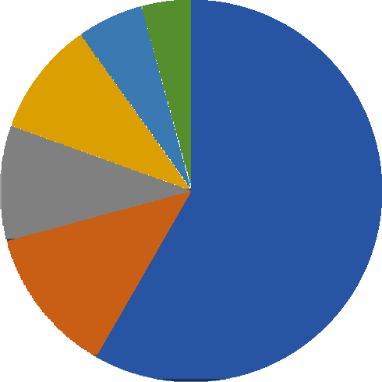Веста синдроми
4%
6%
10%
10%
58%
12%
Расм 1. Эпилептик энцефалопатиянинг турли клиник синдромлари буйича таҳлили

Тутқаноқ хуружи
Болаларда кузатилган тутқаноқ ҳуружлари характери бўйича таҳлил қилинганда:: эпилептик (инфантил) спазмлар – 48 (66.6%), тоник-клоник хуружлар - 8 (11.1%), миоклоник тутқаноқ хуружлари - 6 (8.3%), полиморф хуружлар - 3 (4.2%), аста секинлик билан ривожланувчи атипик абсанс хуружлари - 3 (4.2%), фокал тутқаноқ хуружлари - 2 (2.8%) ва 2 (2.8%) холатда тутқаноқ хуружларисиз кузатилди [РАСМ 2].

Неврологик статус
Неврологик статуси таҳлил қилинганда қуйидаги умумий неврологик белгилар : уйқу бузилиши, кучли бош оғриши, бош айланиши, тез чарчаш; ўчоқли неврологик белгилар : БМН зарарланиш белгилари, пай рефлексларининг бир томонлама гиперрефлексияси, анизотония, патологик рефлексларнинг мавжудлиги, дизметрия кузатилди [РАСМ 3].

Кўз ҳаракатининг бузилиши

42

33

8

Ғилайлик
18

Птоз Нистагм

12
15
Юз асимметрия Бурун-лаб бурмасининг текисланиши Актив ҳаракатларнинг чекланганлиги Пай рефлексларининг камайиши

35

33

25
45
Пай рефлексларининг ортиши
Гипотония Координатор ҳаракатларнинг бузилиши

33

28
Нутқ олди ва психонутқ ривожланишининг ортда қолиши

0 5 10 15 20 25 30 35 40 45 50

Расм 3. Эпилептик энцефалопатияда болалардаги неврологик ўзгаришлар


ЭЭ билан касалланган беморларнинг асосий муаммоси ақлий ва жисмоний ривожланишдан орқада қолиш. Ушбу муаммони баҳолашда Бейли шкаласидан фойдаландик Унинг натижалари:
Балл | Форма | Учраш частотаси
 |  | abs | %
0-69 | Ўртача ёки оғир | 47 | 65,3
70-84 | Енгил | 20 | 27,8
85-100 | Норма | 5 | 6,9

 Ёши
Болаларда ўртача ёш нисбати: 2,2±0,32 ёшни ташкил қилди

60

эпилептик спазмлар миоклоник полиморф
атипик абсанс фокал
тутқаноқ хуружларисиз
тоник-клоник
Расм 2. Текширилаётган болаларда кузатилган тутқаноқ ҳуружлари характери.

50

40

30

20

10

0
Леннокса-Гасто синдроми Ландау-Клеффнер синдроми Драве синдроми
Отахара синдроми

Эрта болалик даврининг оғир миоклоник энцефалопатия


 Жинси
Жами текширилаётган 72 нафар болалардан 28 нафари (38,8%) қиз бола, 44 нафари (61,2%) эса ўгил бола эканлиги аниқланди.



Иммунологик таҳлил
1-гуруҳдаги беморларда IL-1 даражаси 9,13±0,73 пг/мл (P<0,001), 2-гуруҳда – 7,31±0,74 пг/мл, назорат гуруҳидан ишончли фарқланган (P<0,05). 1-гуруҳдаги беморларда IL-10 даражаси 10,53±1,55 пг/мл, 2-гуруҳда еса 14,98±0,97 пг/мл (P<0,001) ни ташкил етди. 1-гуруҳдаги беморларда TNF-α даражаси назоратдан ишончли фарқ қилди. Шундай қилиб, 1- гуруҳдаги беморларда бу кўрсаткич 6,18±0,05, 2-гуруҳда - 5,7±0,05 пг/мл, назорат гуруҳида -4,89±0,08 пг/мл (P<0,001) ни ташкил этди.

Хулоса
- Эрта болалик давридаги эпилептик энцефалопатиянинг клиник синдромларини таҳлил қилишда Веста синдроми пайдо бўлиш частотаси бўйича энг юқори ўринда туради ва 58,1% ни ташкил қилади. Болаларда ўртача ёш нисбати: 2,2±0,32 йил. Бу касаллик билан касалланиш қизларга қараганда ўғил болаларда кўпроқ кузатилади (1,6:1). Этиологик сабаблар турли омиллар, асосийлари пренатал омиллар (62,3%).
- Ушбу касалликда эпилептик спазмларнинг тез-тез кузатилиши ушбу касалликни эрта аниқлаш ва тўғри ташхис қўйишни кечиктиради (66,6%).
- Текширув хулосаларига кўра, эрта болалик давридаги болаларда эпилептик энцефалопатиядаги неврологик ўзгаришлар касалликнинг клиник синдроми ва оғирлигига боғлиқ бўлиб, когнитив сферанинг бузилиши (нутқ, интеллект, фикрлаш бузилиши) билан тавсифланади.

